教案一：项目一、做好直播准备（第 1~4 学时）

教学基本信息
课程名称 | 网络营销 | 教学任务 |  |  | 项目一：做好直播准备
课题名称 | 直播营销 | 授课时间
授课学时 | 4 课时 | 授课形式 |  |  | 理实一体化
参考教材
其他资源 | 泛雅教学平台、灰豚数据平台、抖音直播平台、AI智能助教、企业案例
教材处理与内容分析
课程基于《中等职业教育电子商务专业教学基本要求》，以国家规划教材《网络营销》为基础，以网络教学平台、实训平台、泛雅在线平台、抖音等直播平台以及自主开发的微课、小视频等教学资源为辅，结合电子商务人才培养方案、岗位需求、《1+X 技能等级标准》和电商技能竞赛要求，重构教学内容，将原教材整合为八大教学任务。本课题选自经整合后的项目一：做好直播准备。本节课主要通过，主播的人设定位，直播场景搭建操作，学习直播间商品选择策略、直播间商品价格策略、直播间商品配置策略，为整个直播营销奠定基础。本任务开辟了另一条健康、高品质、可追溯的选品原则。通过做农产品直播带货，不忘公益助农初心，全力推广助农产品，帮助中国乡村振兴。为助农直播开辟了一条新的道路，帮助农民转型为新农人。
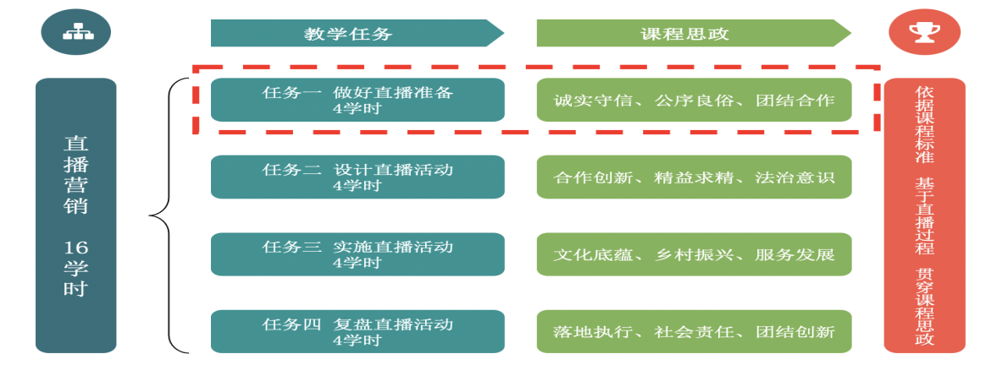
学情分析
现有知识储备 | 班级学生课前通过泛雅平台已经自学了做好直播准备，学习完成率100%，为本课学习奠定了一定的知识技能基础。
学生特点分析 | 1.学生思维活跃，对直播营销热情度高，喜欢挑战新鲜事物，具备良好的自主探究和小组合作的学习习惯。  2.电脑、手机网络使用能力较强，接受能力强，具有一定的吃苦耐劳精神。
学生能力分析 | 1.学生对商品的定价和配置把握不准，经验较少。  2.学生对真实运营中出现的实际问题认知不足，工具使用的熟练度和数据分析能力还有待提高。
学情数据分析 | 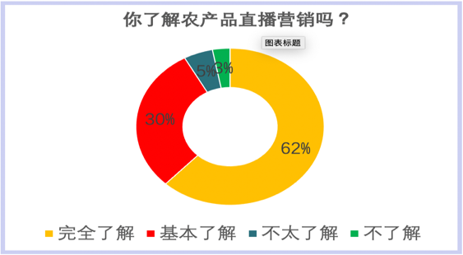  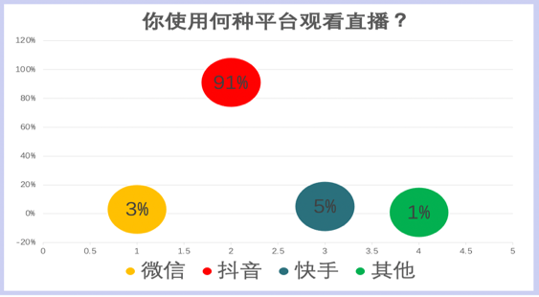  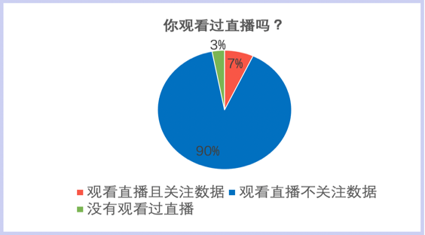  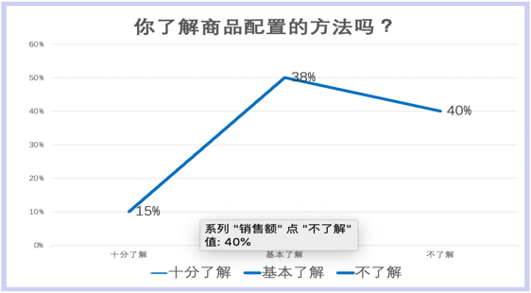  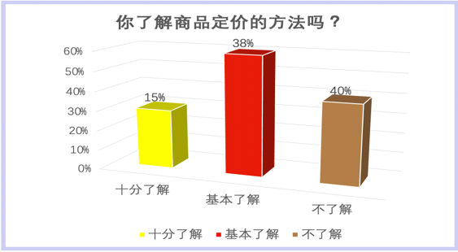  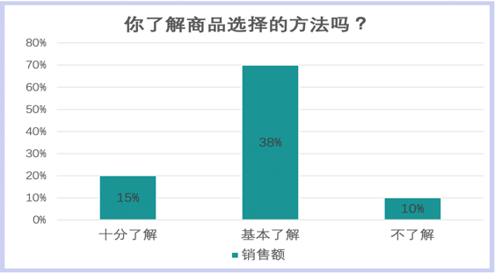
教学目标
知识目标
1. 掌握主播人设的打造方法。
2. 了解搭建直播场景的内容、方法、技巧与注意事项。
3. 熟悉直播选品的依据、要点与货品来源。
技能目标
1. 能够进行主播的人设定位。
2. 能够完成直播场景的基本搭建操作。
3. 能够利用直播电商数据分析工具进行选品。
素养目标
1. 主播人设应真实，不能打造虚假人设，欺骗用户。
2. 直播场景的设置不得违反公序良俗。
教学重难点
教学重点 | 打造直播团队  搭建直播场景  选择直播商品 | 解决策略 |  |  | 信息化教学资源
教学难点 | 直播间主播素质培养  直播场景背景优化  直播选品数据平台使用 | 解决策略 |  |  | 使用泛雅教学平台、灰豚数据平台，让学生在教师指导下开展小组模拟实践。
教学方法
教法 | 任务驱动法  问答式教学法  启发想象法 | 学法 |  |  | 小组合作探究  练习法
教学评价
评价体系立体化：采用过程性评价与结果性评价相结合，校内评价与企业评价相结合，线上评价和线下评价相结合，贯穿于课前、课中、课后，真实记录学生学习轨迹；
评价主体多元化：教师、学生、小组、导师；评价标准多维化：知识、技能、素养，在素质方面更突出“徳”的评价；
评价增值跟进化：跟踪每个学生的学习成长情况，根据学生在学习、行为等原有基础上的发展变化，判定每个学生的进步程度，从而为学生提供改进的策略，实现因材施教。

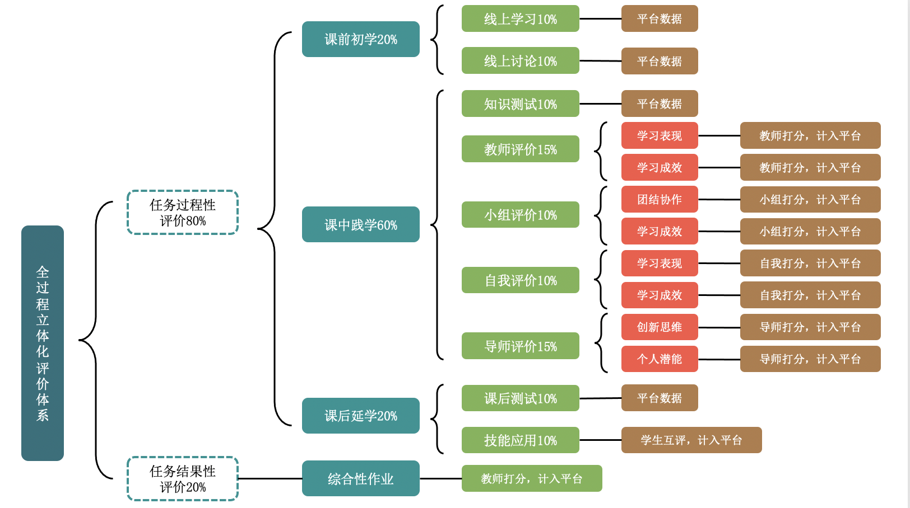

教学设计
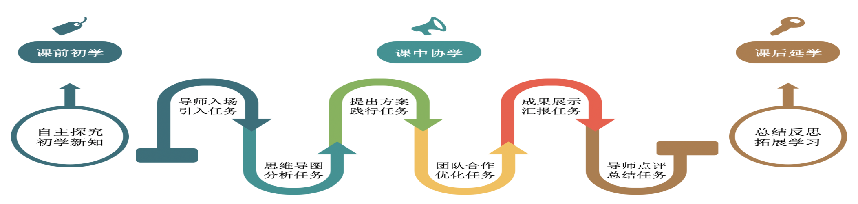

教学实施
第一环节：课前初学
教学环节 | 教学内容 |  | 教师活动 | 学生活动 |  | 技术手段 | 课堂思政
自主探究  初学新知 | 【配置团队成员】  1.全班分为四组，每组根据直播岗位需求配置团队人员，为课堂教学做好准备。  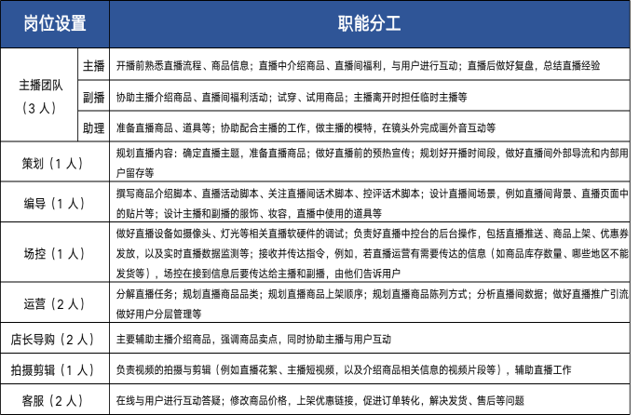  【日常素质训练】  2.培养主播素养，每日进行口头表达和肢体表情对镜训练，检查仪容仪表符合规定。    【布置直播场景】  3.根据配置清单，放置、调试好直播设备。  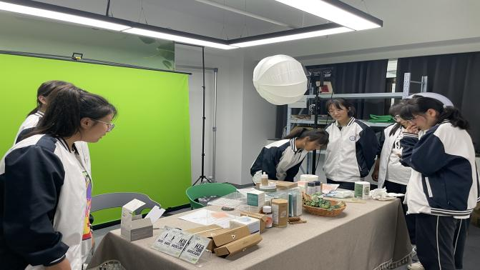  【熟悉选品知识】  4.利用泛雅平台进行课前学习，要求学生熟悉打造直播团队方法，搭建直播场景方法，选择直播商品方法。熟悉使用灰豚数据平台，抖音直播平台等。  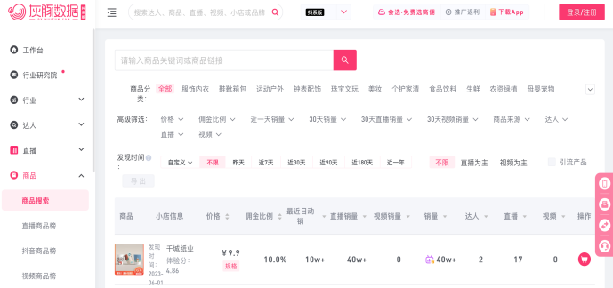  【完成课前测试】  5.通过泛雅平台发布测验，并总结分析学生课前学习情况。统计学生集中的问题，调整课堂教学方案。  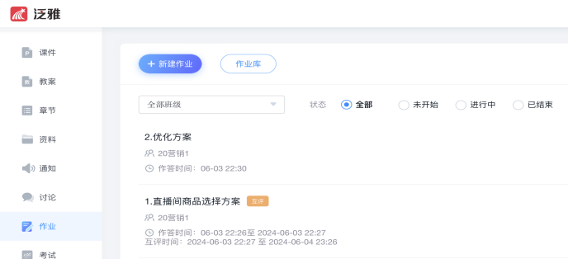 |  | 1.教师指导学生进行分组和配置团队人员。  2.教师每日督促检查学生训练情况并反馈整改。  3.教师准备好室内直播教室，与学生一起做好场地区域划分。  4.教师上传资源到学习平台，要求 学生熟悉知识。要求学生熟悉使用直播相关平台。  5.教师登陆泛雅平台对学生测试结果进行总结分析。统计学生集中的问题，调整课堂教学方案。 | 1.学生完成分组，配置团队人员。  2.学生每日完成对镜训练，养成良好礼仪修养。  3.学生与教师一起布置直播间背景，做好直播设备放置与调试。  4.学生熟悉直播直播相关知识，注册登陆并熟悉直播相关平台。  5.学生登陆泛雅平台课前测试，完成课前预习。发现问题。 |  | 泛雅学习平台，灰豚数据平台，抖音直播平台。 | 泛雅平台微课学习，让学生主动参与学习，激发学习兴趣。熟悉灰豚数据平台、抖音平台，为课堂教学做好准备。课前测试让学生带着问题进入课堂。
第二环节：课中协学
教学环节 | 教学内容 |  | 教师活动 | 学生活动 |  | 技术手段 | 课堂思政
导师进场  引入任务 | 【课前反馈、交流分享】  1.师生登陆泛雅平台，进行课前学习评价与答疑。  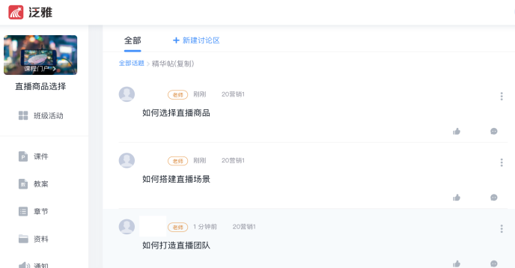  【视频导入、情景融入】  2.观看视频内容：蔬菜滞销，一年心血要白费，农民急盼销路。引入助农学习情景：如何通过直播间营销，帮助类似的农民扩大销路。  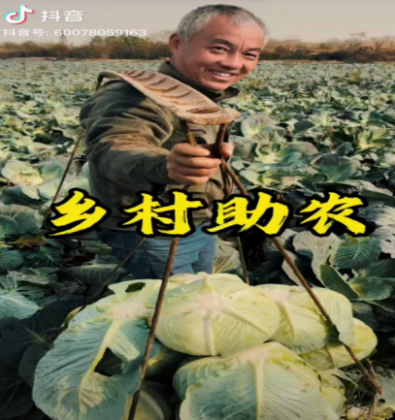  【连接导师、任务布置】  3.通过校企合作平台，抖音“绿满农”商城，帮助农民扩大农产品的销售渠道和销量。  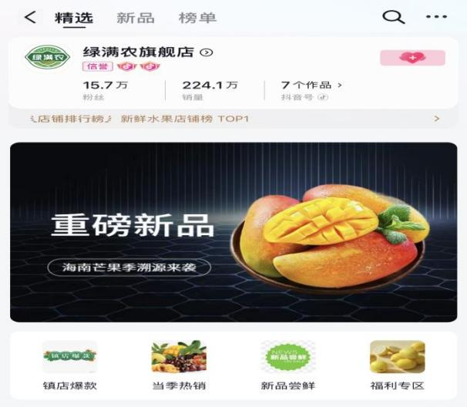 |  | 1.教师组织学生登录平台，展示 各小组课前预习情况，进行点评。教师总结并解答课前预习中学生的疑问智能助教分析点评。  2.教师播放农产品滞销视频， 提出利用所学知识帮助农民销售的计划。  3.教师布置任务：合理选择直播带货的农产品，为农产品定价，根据商品四种类型进行配置。 | 1.登录平台，学生认真倾听教师点评，思考自己与其他同学的预习差距。学生对预习中遇到的困难及问题进行提 问。  2.学生认真观看视频，进入角色，发表观点：愿意帮助农民。  3.学生分组讨论，确定本组选择的农产品，为到农产品定价，将不同产品进行合理配置，实现直播间营销目标。 |  | 泛雅学习平台，微视频。 | 通过视频导入，让师生情景融入课堂，培养学生的家国情怀。通过任务布置，培养学生的帮农助农的乡村振兴意识与劳动精神。
思维导图  分析任务 | 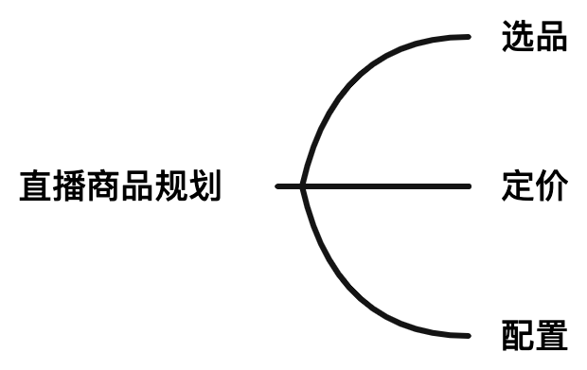 |  | 导图分析，明确任务 | 分析任务，搜集案例 |  | 思维导图 | 培养学生导图思维，思路清晰
提出方案  践行任务 | 【小组研学、选品策略】  1.直播间选品的依据  （1）市场趋势选品，主播可以有针对性地根据市场趋势选品。  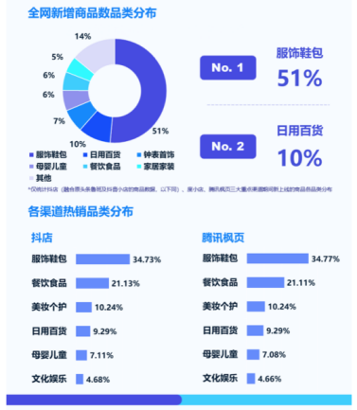  （2）行业风向选品，借助灰豚数据平台，分析商品与行业的信息，掌握销售情况较好的商品和近期热销商品的数据信息，判断哪些商品适合自己。  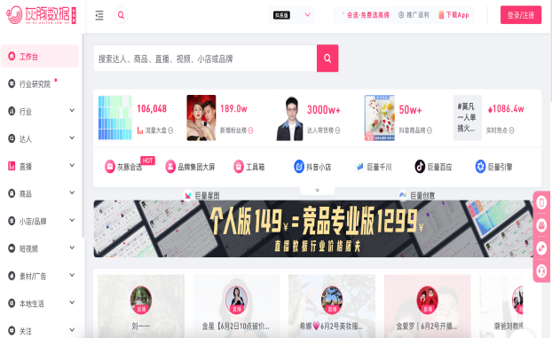  （3）粉丝画像选品，主播利用抖音app的企业服务中心，分析自己的粉丝画像，在选品时根据粉丝的属性特征挑选符合粉丝需求的商品。  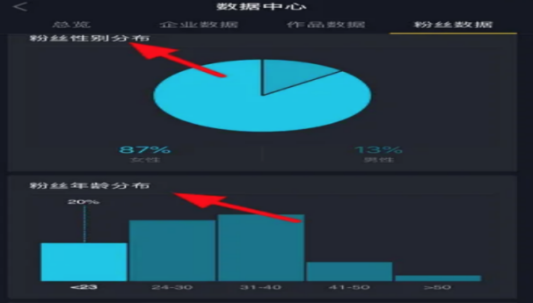  （4）主播人设选品，以客单价指标来挑选商品。    【小组研讨、价格策略】  2.直播单品的定价策略  （1）价格锚点策略，根据其他商品的价格来设定所推荐商品的价格。  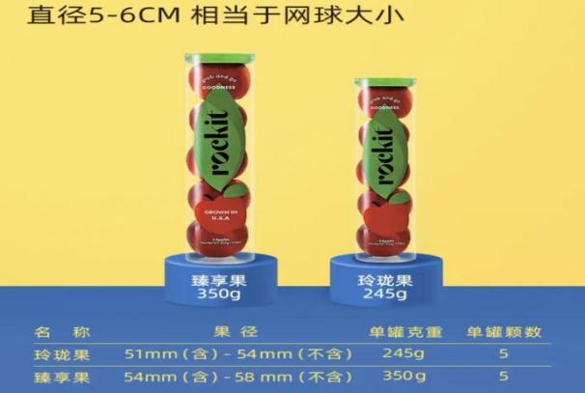  （2）要素对比策略，为用户提供关键要素对比表。  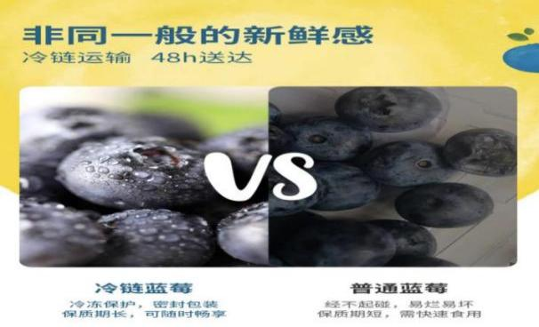  （3）非整数定价策略，直播团队设定的商品价格以9或8结尾。    （4）阶梯定价策略，用户每增加一定的购买量，商品的价格就降低一个档次，用户增加购买数量。  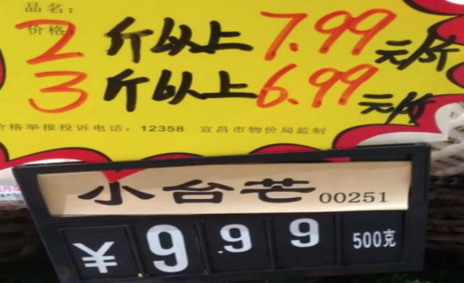  【小组研究、配置策略】  3.直播间商品功能配置  （1）引流款，给用户留下第一印象的商品。  （2）火爆款，吸引用户在直播间停留的商品。  （3）利润款，“跑量”商品。   |  | （1）根据市场趋势，夏季与冬季直播，有针对性地选择什么样的农产品？  （2）教师指导学生登陆灰豚数据平台并进行商品数据查看。  （3）教师指导学生分析抖音“绿满农”商城的粉丝画像。  （4）教师讲解客单价概念：是指每一位消费者平均购买商品的金额，即平均交易金额。提出连线测试：不同类型主播与其选品的客单价。智能助教分析点评。  （1）教师展示不同大小，不同价格的同一种苹果，让学生进行购买选择。根据学生回答讲授价格锚点策略。  （2）教师指导学生为直播间商品提供关键要素对比表。并对学生进行评价。  （3）教师指导学生进行非整数定价，对各组提交的价格进行评价。  （4）教师指导学生进行阶梯定价。智能助教分析点评。  3.教师讲解三款商品功能特征，提出测试题。智能助教分析点评。 | （1）思考问题，给出答案。  （2）学生登陆灰豚数据平台，查看商品数据。  （3）学生分组研学，查看粉丝数据，分析数据并画像。  （4）学生分组研学，泛娱乐达人、专业达人、专家学者，三种不同类型主播的选品的客单价，并在泛雅平台完成连线题。  （1）学生进行购买选择，并说明理由。  （2）学生分组研讨，制作商品关键要素对比表，并上传泛雅平台进行展示。  （3）学生分组研讨非整数定价策略的优点，并对直播间商品进行非整数定价，上传泛雅平台。  （4）学生分组研讨，完成阶梯定价测试并上传泛雅平台。  3.学生把教师提供的三款商品按功能进行配置，完成测试并上传泛雅平台。 |  | 泛雅学习平台，灰豚数据平台，抖音直播平台，信息化课件。 | 通过选品、定价、配置策略的学习，培养学生市场洞悉能力、主动探索能力，诚实守信、服务农民的精神。
团队合作  优化任务 | 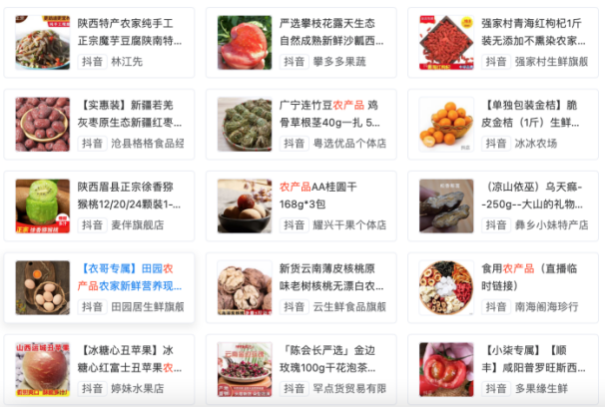  【小组分工、直播选品】 |  | 1.教师指导学生进行任务实施。 | 1.学生在教师指导下，根据任务分组讨论选择本组的直播商品，并为商品定价，进行合理配置。 |  | 灰豚数据平台、泛雅平台，任务书 | 通过小组合作学习，培养学生的团队合作和创新意识，提升学生的职业岗位能力。
成果展示  汇报任务 | 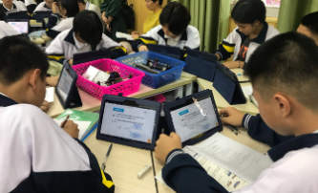  【团队合作、汇报任务】 |  | 教师组织学生进行展示。教师点评、学生互评。智能助教分析辅评。 | 各组选派代表上台进行汇报分享。 |  | 泛雅平台，任务书 | 通过小组合作学习，培养学生的团队合作和创新意识，提升学生的职业岗位能力。
导师点评  总结任务 | 【回顾知识、总结评价】  1.点评各组任务，为优胜小组颁奖。  2.利用思维导图，回顾本节课内容。  【延伸任务、承上启下】  1.选品完成后，如何在直播间策划推广商品。 |  | 教师与智能助教点评、颁奖，帮助学生梳理本节课知识点。 | 学生认真聆听教师点评。 |  | 思维导图 | 通过点评颁奖，激发学生的团队合作与竞争意识，
第三环节：课后延学
教学环节 | 教学内容 |  | 教师活动 | 学生活动 |  | 技术手段 | 课堂思政
总结反思  拓展学习 | 1.复查，完善直播营销商品规划任务书。  2.测试，完成直播营销商品规划课后测试。  3.提升，参与学科实践活动。观看抖音助农直播。 |  | 布置作业 | 课后实施 |  | 信息化平台，抖音平台 | 课后作业注重同学之间的互点互评、交流共通。
教学反思
反思与改进 | 【优点】  本节课，在丰富的信息化课件、电子化平台支持下，学生通过三大环节环节，循序渐进，层层深入，理解了直播商品选择的流程，达到了预期的学习目标，课堂实用、有趣、有效。  【不足】  平台部分操作功能受限，不能完全仿真实训，只能通过后期的校企合作实践完成。课堂内容较多、要求较高，部分学生会掌握不熟练。  【创新】  1．任务真实、校企合作：本课任务来自企业真实的直播选品任务。学生学习兴趣较高。  2．方式新颖、资源丰富：课前、课中、课后，将线上线下学习有机结合。将知识点直观生动地进行呈现，易于学生理解，化解学习难度，辅助学生探究学习，提高教学效果，达成教学目标。

